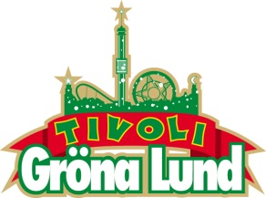

Pressmeddelande 2015-11-19
PRISREGN ÖVER GRÖNA LUND PÅ INTERNATIONELL GALA I NATT
Den internationella nöjesparksindustrins årliga prisceremoni ”Brass Ring Awards” gick av stapeln i Orlando, Florida i natt svensk tid. På galan delar man ut pris i olika kategorier till de bästa prestationerna bland nöjesparker världen över. I natt stod det klart att en av galans största vinnare blev Gröna Lund som kammade hem hela tre priser, bland annat för sin marknadsföringskampanj av årets nya skräckhus House of Nightmares.
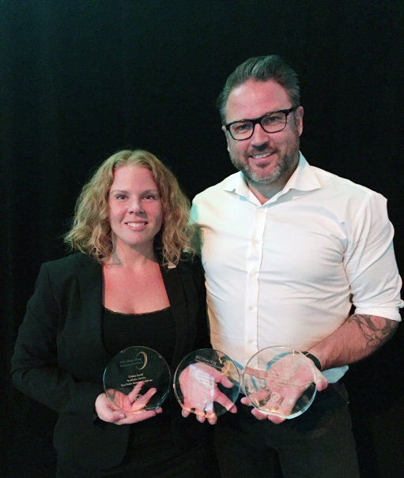
Nöjesparksindustrins internationella branschorganisation IAAPA (International Association of Amusement Parks and Attractions) håller årligen en stor mässa i Orlando, Florida, där prisceremonin ”Brass Ring Awards” korar de bästa prestationerna från nöjesparker världen över. I natt hade Gröna Lund alla anledning att fira, då de kammade hem två priser för marknadsföringen kring det nya skräckhuset House of Nightmares, ”Best Public Relations Campaign” och ”Best Integrated Marketing Campaign” och vann därmed över stora nöjesparker från Asien, Europa och USA. Gröna Lund fick också pris i kategorin bästa spelupplevelse för sitt 5-kampsspel Kentucky Derby - ett spel som tivolit själva byggt om och modifierat på ett unikt sätt.
Annika Troselius (informationsansvarig) och Magnus Widell (vd)

– Det är första gången vi vinner tre Brass Ring Awards på samma gång och jag är enormt stolt över alla medarbetare som bidragit till detta. Det här sätter verkligen Gröna Lund på kartan bland de främsta nöjesparkerna i världen och det visar att vårt hårda arbete lönar sig, säger Gröna Lunds VD Magnus Widell.

Totalt fick Gröna Lunds koncern Parks and Resorts ta emot hela fem priser, då Skara Sommarland även vann pris för bästa spelvärd och Kolmårdens delfinföreställning ”Life” vann pris för bästa show.

Priser och nomineringar för Gröna Lund
Vinnare i “Best Integrated Marketing Campaign” – House of Nightmares (Gröna Lund)
Vinnare i “Best Public Relations Campaign” – House of Nightmares (Gröna Lund)
Vinnare i “Best Game Experience” – Kentucky Derby (Gröna Lund)
Nominerad i “Best Social Media Campaign” – House of Nightmares (Gröna Lund)
För mer information kontakta Annika Troselius, Informationsansvarig på telefon 0708-580050 eller e-mail annika.troselius@gronalund.com. För pressbilder besök Gröna Lunds bildbank www.bilder.gronalund.com.

